METADATOS PARA TRABAJOS DE GRADO, TESIS Y ASCENSO:

TÍTULO
SUBTÍTULO

AUTOR (ES):
APELLIDOS Y NOMBRES | CÓDIGO CVLAC / E MAIL
CVLAC:
E MAIL:
CVLAC:
E MAIL:
CVLAC:
E MAIL:
CVLAC:
E MAIL:

PALÁBRAS O FRASES CLAVES:

METADATOS PARA TRABAJOS DE GRADO, TESIS Y ASCENSO:

ÀREA | SUBÀREA
INGENIERIA Y CIENCIAS APLICADAS | Ingeniería de Sistemas

RESUMEN (ABSTRACT):

METADATOS PARA TRABAJOS DE GRADO, TESIS Y ASCENSO:

CONTRIBUIDORES:

APELLIDOS Y NOMBRES | ROL / CÓDIGO CVLAC / E_MAIL
 | ROL | CA | AS | TU | JU
 | CVLAC:
 | E_MAIL
 | E_MAIL
 | ROL | CA | AS | TU | JU
 | CVLAC:
 | E_MAIL
 | E_MAIL
 | ROL | CA | AS | TU | JU
 | CVLAC:
 | E_MAIL
 | E_MAIL
 | ROL | CA | AS | TU | JU
 | CVLAC:
 | E_MAIL
 | E_MAIL
 | ROL | CA | AS | TU | JU
 | CVLAC:
 | E_MAIL
 | E_MAIL

FECHA DE DISCUSIÓN Y APROBACIÓN:

AÑO | MES | DÍA

LENGUAJE. SPA

METADATOS PARA TRABAJOS DE GRADO, TESIS Y ASCENSO:

ARCHIVO (S):
NOMBRE DE ARCHIVO | TIPO MIME
Nombre del Archivo | Aplication. MS.word

ALCANCE

ESPACIAL:

TEMPORAL:

TÍTULO O GRADO ASOCIADO CON EL TRABAJO:
INGENIERO DE SISTEMAS

NIVEL ASOCIADO CON EL TRABAJO:
PREGRADO

ÁREA DE ESTUDIO:
DEPARTAMENTO DE COMPUTACION Y SISTEMAS

INSTITUCIÓN:
UNIVERSIDAD DE ORIENTE, NÚCLEO DE ANZOÁTEGUI, VENEZUELA

METADATOS PARA TRABAJOS DE GRADO, TESIS Y ASCENSO:
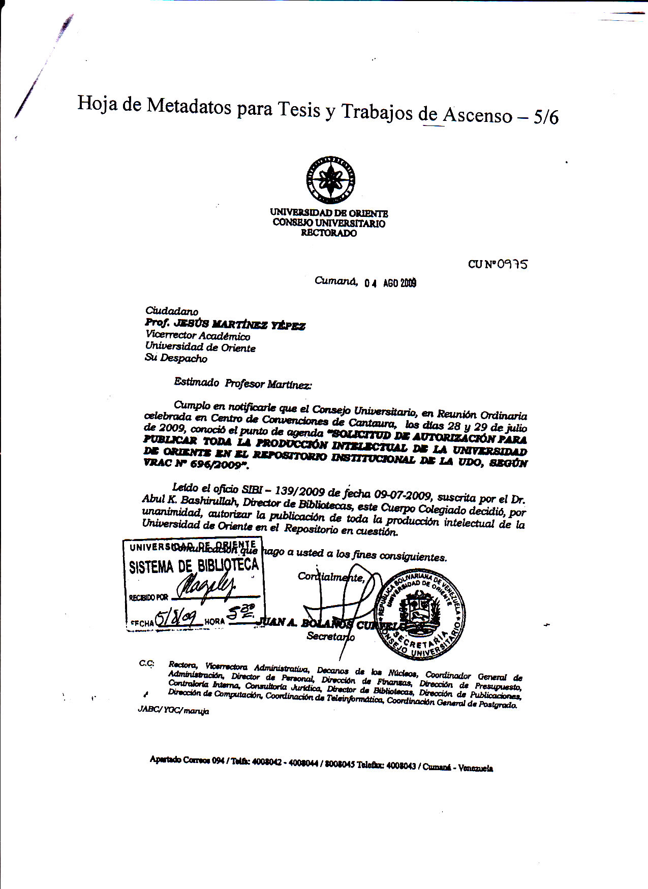

METADATOS PARA TRABAJOS DE GRADO, TESIS Y ASCENSO:

DERECHOS

De acuerdo al artículo 41 del reglamento de trabajos de grado (Vigente a partir del II Semestre 2009, según comunicación CU-034-2009)

“Los Trabajos de grado son de la exclusiva propiedad de la Universidad de Oriente y sólo podrán ser utilizadas para otros fines con el consentimiento del Consejo de Núcleo respectivo, quien deberá participarlo previamente al Consejo Universitario para su autorización”

AUTOR AUTOR

TUTOR JURADO JURADO

POR LA COMISION DE TRABAJOS DE GRADO

